LĐLĐ QUẬN BÌNH THẠNH CỘNG HÒA XÃ HỘI CHỦ NGHĨA VIỆT NAM
TRƯỜNG TRUNG HỌC CƠ SỞ Độc lập - Tự do - Hạnh phúc
ĐỐNG ĐA

BÁO CÁO
HOẠT ĐỘNG CÔNG ĐOÀN THAM GIA GIAO LƯU,
TỌA ĐÀM “GIẢI PHÁP XÂY DỰNG CĐ CƠ SỞ VỮNG MẠNH”
Năm học 2021 - 2022

- NỘI DUNG CÔNG VIỆC ĐÃ THỰC HIỆN
- Sáng ngày 31/03/2022, nhân dịp kỷ niệm Giỗ Tổ Hùng Vương năm 2022 Ban Giám hiệu nhà trường , Công đoàn trường Trung Học Cơ Sở Đống Đa, Giáo viên, nhân viên nhà trường đã dâng hương để tưởng nhớ các Vua Hùng đã có công dựng nước.
- Hòa chung không khí trang nghiêm, thành kính, vui tươi nhưng vẫn an toàn phòng chống dịch bệnh ấy, mọi người đã cùng nhau ghi lại những hình ảnh kỷ niệm.

HÌNH ẢNH HOẠT ĐỘNG CÔNG ĐOÀN NĂM HỌC 2021-2022
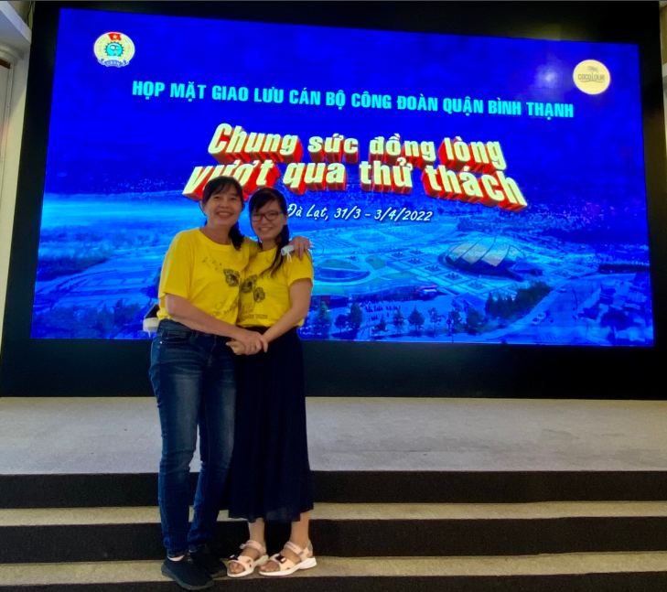

HÌNH ẢNH HOẠT ĐỘNG CÔNG ĐOÀN NĂM HỌC 2021-2022
